**Маршрут выходного дня**

**«Музей Лукомльской ГРЭС»**

Маршрут: «Музей Лукомльской ГРЭС»

Возраст: старшая группа

Вид маршрута: пеший

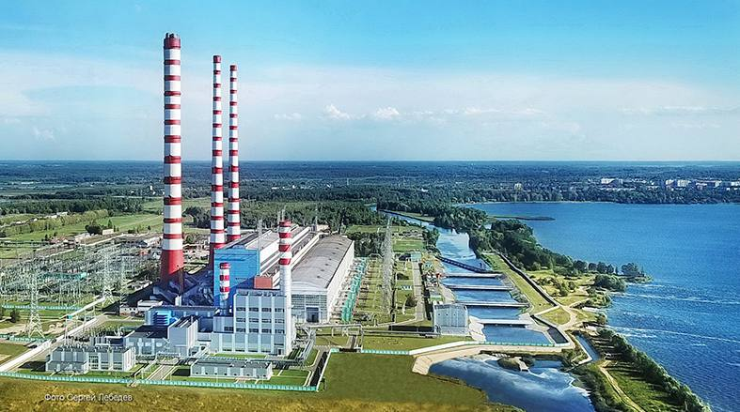

Содержание маршрута:

1. Беседа с ребенком перед выходом на маршрут:

Задайте вопрос ребенку, знает ли он, какие существуют предприятия и

заводы в нашем городе. Уточните, что знает ребенок о Лукомльской ГРЭС.

Расскажите ребенку о предназначении «Лукомльской ГРЭС» (ГРЭС вырабатывает электрическую энергию, которой мы пользуемся. Например:

работает телевизор, по которому мы смотрим мультфильмы, горит свет,

работает холодильник, чтобы не испортились продукты и т.д. ). Объясните

ребенку, что ГРЭС использует в качестве источника энергии – энергию воды,

поэтому она построена возле Лукомльского озера. Расскажите ему, что в

городе есть «Музей Лукомльской ГРЭС». Уточните у ребѐнка, какие правила

дорожного движения необходимо соблюдать при движении по городу

(передвигаться по правой стороне тротуара, при переходе проезжей части

посмотреть сначала налево, а затем направо, переходить дорогу только по

пешеходному переходу со взрослым). Вспомните с ребѐнком правила

поведения в общественных местах (на улице и в общественных местах

разговаривать без крика, не шуметь, не мешать другим людям,

придерживаться чистоты в общественных места, не мусорить).

2. Содержание беседы с ребѐнком по ходу движения по маршруту:

Спросите у ребенка, что такое музей? Для чего он необходим? (В музее

хранятся фотографии, экспонаты, макеты, которые рассказывают историю о

строительстве нашего города и «Лукомльской ГРЭС»). По пути маршрута

предложите поиграть в словесную игру «Подбери слово». Вы называете

существительное (объекты города, которые будут встречаться по дороге) -

ребенок подбирает подходящие по смыслу определения-прилагательные.

Например, магазин (продуктовый, небольшой, одноэтажный), памятник,

скамейка и т.д. Предложите ребенку стать так, чтобы дерево находилось за

ним. Присесть на корточки так, чтобы куст находился справа. Стать лицом к

дому, а рука указывала на магазин и т.п.

3. Содержание беседы с ребѐнком по ходу экскурсии по музею:

Электроэнергия движет поезда, троллейбусы, трамваи, лечит, выполняет

сложнейшие расчеты и т.д. Страшно представить, что может произойти, если

она вдруг исчезнет. Спросите у ребенка, как он представляет нашу жизнь без

электричества. Подведите ребенка к выводу, что приборы работающие на

электроэнергии упрощают жизнь.

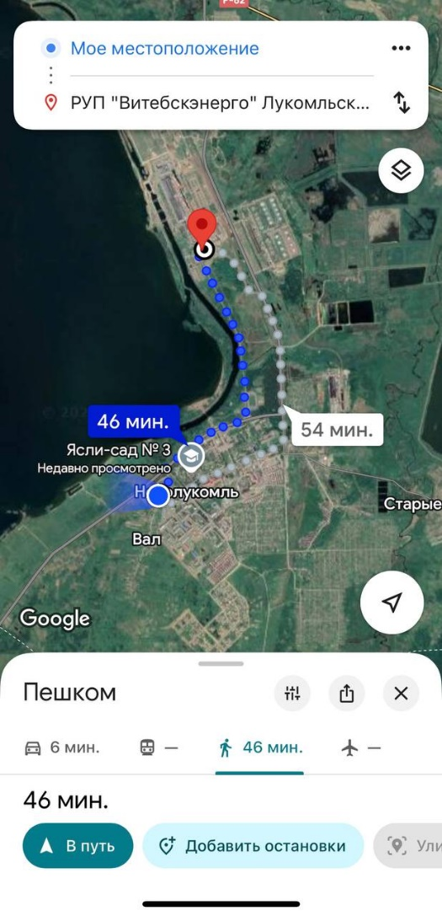СХЕМА МАРШРУТА (пешком) СХЕМА МАРШРУТА (на машине)

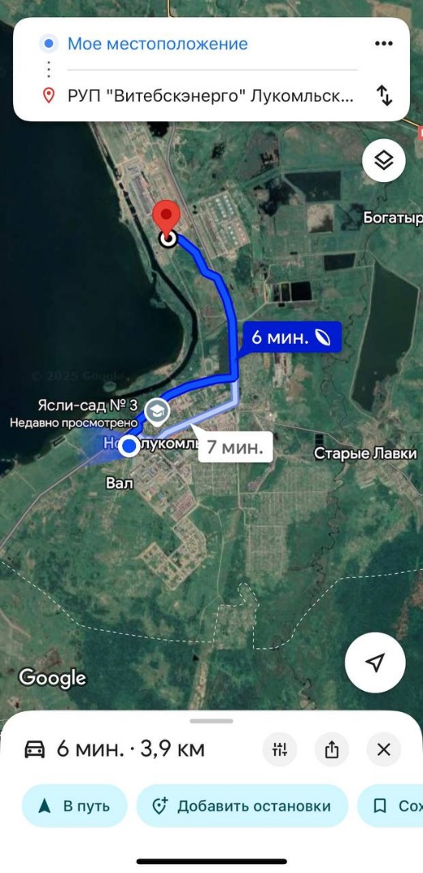

История строительства «Лукомльской ГРЭС».

Февраль 1962 г. Принято решение о строительстве ГРЭС на берегу озера

Лукомльское. Через два года началось строительство сооружения.

Работать приходилось по колено в грязи. Выталкивали руками машины с

бетоном, застревающие на глинистых дорогах. Не хватало техники,

стройматериалов. Раствор на пятый этаж носили в ведрах. Не было жилья.

Рабочие мерзли, но не жаловались. Постепенно работа стала налаживаться.

В то время газеты писали: «Строится новая Лукомльская ГРЭС, которая по

мощности превзойдет все нынешние электростанции республики, вместе

взятые».

В декабре 1966 года загорел свет в первых домах.

И, наконец, наступил долгожданный день- 22 декабря 1969 года первый

энергоблок запустили. Прозвучали слова: «Генератор включен!». Раздалось

громкое: «Ура!». Люди обнимались и целовались, со слезами радости

поздравляя друг друга с трудовой победой.

В сентябре 1971 года завершилось строительство первой очереди

Лукомльской ГРЭС.

От Лукомльской ГРЭС исходит 7 линий электропередач в направлениях

Минск, Борисов, Бобруйск, Могилев, Орша, Витебск, Полоцк. Лукомльская

ГРЭС считается флагманом отечественной электроэнергетики. Флагман -

обозначает «первый», «главный», «ведущий».

Поинтересуйтесь у ребенка, что он видит на фотографиях, макете. Какие

экспонаты видит перед собой. Уточните, знает ли ваш ребенок

представленыеэкспонаты.

Вместе с ГРЭС строился и город. Предложите ребенку отгадать, как сейчас

выглядит место на фото (что сейчас там находится).

4. После прогулки предложите своему ребенку:

- составить рассказ о походе в музей;

- нарисовать рисунок на тему: «Мой поход в музей»;

- сделать аппликацию или сконструировать «ГРЭС».

Материалы в помощь родителям для организации взаимодействия с

ребенком во время прогулки:

Игры:

«Подбери слово»

Необходимо назвать существительное (объекты города, которые будут

встречаться по дороге) - ребенок подбирает подходящие по смыслу

определения-прилагательные. Например, магазин (продуктовый, небольшой,

одноэтажный), памятник, скамейка и т.д.

«Узнай по описанию»

Необходимо детально описать предмет (растение, животное или здание).

Цвет, форму, материал и т.д. Можете предложить ребенку самому загадать и

описать предмет.

Малоподвижная игра «Стань так, как я скажу»

Предложите ребенку стать так, чтобы дерево находилось за ним. Присесть на

корточки так, чтобы куст находился справа. Стать лицом к дому, а рука

указывала на магазин и т.п.

Дополнительная информиция:

«Музей Лукомльской ГРЭС»

Выставочный зал работает: среда - суббота: с 9.00 до 18.00

Перерыв: с 13.00 до 14.00. Тел. +375 21 336-98-52, +375 21 333-17-21

Выставочный зал находится по адресу: г.Новолукомль,ул.Набережная,13,

Дворец культуры